Ctirad Antonín Kupec – IT Outlet, Irsko

Díky SPŠE Plzeň a programu Erasmus+ jsem se zúčastnil zahraniční stáže v Irsku ve městě Cork, kde jsem strávil čtyři týdny. Pracoval jsem ve firmě IT Outlet.

Firma IT Outlet je malý obchod, který se zabývá prodejem nové i použité elektroniky i příslušenství. Obchod také nabízí opravy mobilních telefonů, laptopů a ostatní elektroniky. Pracovní kolektiv je poměrně malý, v době mé stáže sestával ze šéfa, stálého zaměstnance, dalšího stážisty z jiné české školy a mě. Pracovní úkoly jsem dostával buď přímo od šéfa, nebo od stálého zaměstnance.

V práci jsem se zabýval správou obchodu, například zaváděním nového zboží do inventárního systému a tiskem informačních nálepek na ono zboží. Také jsem doplňoval zboží do výkladních skříní a jejich obsah jsem reorganizoval pro přehlednost. Také jsem prováděl opravy a čištění spotřební elektroniky. Občas jsem vyzvedával náhradní díly u dodavatele nebo balil zásilky.

Atmosféra na pracovišti byla příjemná, na zadané úkoly jsem měl dost času a šéf mi ponechával prostor k samostatné práci. Komunikace na pracovišti byla vždy jasná, srozumitelná, stručná a k věci. Naučil jsem se například pracovat v prostředí malého obchodu samostatně, ale zároveň v souladu s obsahem zadané práce. Naučil jsem se, jak postupovat při diagnostice spotřební elektroniky, jak vhodně čistit elektroniku bez jejího poškození, jak měnit teplovodivou pastu. Naučil jsem se zásady bezpečných a kvalitních oprav elektroniky. Naučil jsem se pracovat s inventárním systémem obchodu.

Ubytován jsem byl, spolu s dalším studentem, v rodině, ve středně velkém rodinném domě. Pan a paní domácí, stejně jako jejich dvě dospělé dcery, byli příjemní a nápomocní. Jelikož jsem v práci začínal v deset, vstával jsem později a snídani jsem si dělal sám, k čemuž jsem měl plně k dispozici kuchyni, kde byl vždy všeho dostatek. S sebou do práce jsem dostával obědový balíček, který obsahoval jak sendvič, tak i ovoce a byl tudíž vyvážený. Vždy byla lahodná a vyvážená teplá večeře.

O víkendech jsme navštívili s paní učitelkou Mizen Head, Cliffs of Moher a Ring of Kerry. Zbývající víkendy jsem navštívil například místní zoologickou zahradu, hlavní město Dublin, přístavní města Coph a Kinsale, Blackrock castle observatory a místní Marina market.

Ubytování, stravování, kapesné i letenky byly hrazeny z grantu. Součástí programu byl i přípravný kurz, kde jsme procvičili angličtinu a byly jsme seznámeni s průběhem stáže a Irskem jako takovým, což považuji za užitečné.

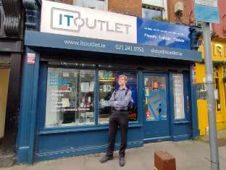
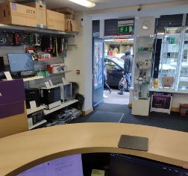
Očekával jsem jisté potíže, například s komunikací v cizím jazyce, ale byl jsem příjemně překvapen. Vše totiž proběhlo naprosto bez problémů, a tudíž si myslím, že se stáž velmi vydařila.

